Trabajo: Resolver el problema del camino más corto mediante búsqueda informada

**Descripción de la actividad**

Dado el mapa de carreteras que se observa a continuación, en el que se muestra la distancia en kilómetros por carretera entre dos ciudades, el problema consiste en encontrar el camino más corto entre una ciudad origen y una ciudad destino aplicando las diferentes variantes del algoritmo de primero el mejor.

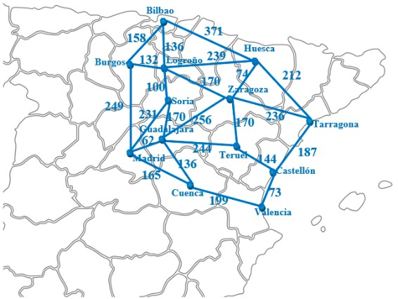

Figura 1. Mapa con distancias en kilómetros entre ciudades.

Se tiene, además, la siguiente información sobre el problema, relativa a las distancias aéreas (distancia euclídea) entre las diferentes ciudades:

|  |  |  |  |  |  |  |  |  |  |  |  |  |
| --- | --- | --- | --- | --- | --- | --- | --- | --- | --- | --- | --- | --- |
| Tarragona | Bilbao | Huesca | Logroño | Madrid | Teruel | Guadalajara | Zaragoza | Burgos | Soria | Cuenca | Castellón | Valencia |
| Tarragona | 0 | 419 | 177 | 340 | 424 | 216 | 374 | 187 | 432 | 318 | 308 | 167 | 229 |
| Bilbao | 419 | 0 | 242 | 97 | 323 | 358 | 293 | 246 | 119 | 171 | 361 | 436 | 473 |
| Huesca | 177 | 242 | 0 | 172 | 335 | 207 | 284 | 67 | 272 | 176 | 271 | 240 | 296 |
| Logroño | 340 | 97 | 172 | 0 | 251 | 261 | 212 | 157 | 103 | 77 | 267 | 340 | 375 |
| Madrid | 424 | 323 | 335 | 251 | 0 | 220 | 51 | 273 | 214 | 182 | 138 | 314 | 302 |
| Teruel | 216 | 358 | 207 | 261 | 220 | 0 | 176 | 146 | 310 | 195 | 93 | 98 | 115 |
| Guadalajara | 374 | 293 | 284 | 212 | 51 | 176 | 0 | 221 | 212 | 138 | 106 | 273 | 270 |
| Zaragoza | 187 | 246 | 67 | 157 | 273 | 146 | 221 | 0 | 245 | 133 | 204 | 198 | 246 |
| Burgos | 432 | 119 | 272 | 103 | 214 | 310 | 212 | 245 | 0 | 119 | 284 | 402 | 424 |
| Soria | 318 | 171 | 176 | 77 | 182 | 195 | 138 | 133 | 119 | 0 | 191 | 284 | 311 |
| Cuenca | 308 | 361 | 271 | 267 | 138 | 93 | 106 | 204 | 284 | 191 | 0 | 178 | 164 |
| Castellón | 167 | 436 | 240 | 340 | 314 | 98 | 273 | 198 | 402 | 284 | 178 | 0 | 63 |
| Valencia | 229 | 473 | 296 | 375 | 302 | 115 | 270 | 246 | 424 | 311 | 164 | 63 | 0 |

Tabla 1. Distancias aéreas entre ciudades.

**Pautas de elaboración**

Utilizando la información sobre distancias entre ciudades mostrada en el mapa y en la tabla previa, resuelve el problema para encontrar el camino más corto entre **Logroño y Valencia** aplicando los siguientes casos de algoritmos de primero el mejor:

* Búsqueda avariciosa o voraz.
* Algoritmo A*.

Debes detallar cómo se desarrollan los algoritmos paso a paso, indicando en cada uno la situación de la lista abierta y la lista cerrada de estados. Añade los árboles de búsqueda también que consideres.

Con la información disponible, escoge una función heurística. Deberás además contestar a las siguientes cuestiones:

* ¿Es la heurística escogida adecuada? Justifica tu respuesta.
* ¿Cuál consideras que ha sido el algoritmo que mejor se ha comportado para resolver este problema? Explica tu respuesta.

**Entrega**

Deberás entregar un informe que refleje el desarrollo realizado para resolver el problema con los dos algoritmos propuestos, detallando cada paso tal y como se indica en el punto de pautas de elaboración, así como incluyendo la respuesta a las cuestiones planteadas.

**Criterios de evaluación**

Se evaluará la actividad teniendo en cuenta la corrección en las soluciones planteadas y el análisis de cada algoritmo aplicado, así como la claridad en la exposición.

**Extensión máxima:** 10 páginas (Georgia 11 e interlineado 1,5).